

**Actividad Integradora 5.3 Resaltador de sintaxis paralelo**

Carlos Estrada Ceballos A01638214

Natalia Velasco García A01638047

Abigail Velasco García A01638095

Eduardo Esteva Camacho A01632202

4 de Junio del 2021

Implementación de métodos computacionales

TC2037.2

Video: <https://youtu.be/AbSK7deIjwc>

GitHub: <https://github.com/CarlosChivas/ChivasLacticas/tree/master/Hilos>

* **Mide los tiempos de varias ejecuciones de las dos versiones de tu programa. Calcula el speedup obtenido.**

La problemática del Productor/Consumidor es un problema de sincronización, este consiste en que el productor no sobrepase la capacidad del almacén y los consumidores no intenten tomar recursos si no hay productos en el almacén. En nuestro código se soluciona con los métodos de consumir y producir, ya que verifican si el almacén tiene o no productos. Si está vacío el productor puede guardar el producto, si el almacén tiene productos los consumidores pueden consumir. Todos los hilos se están peleando por los mismos recursos y el más rápido es el que lo logra.

**Archivos: 10**

Hilos / Tiempo

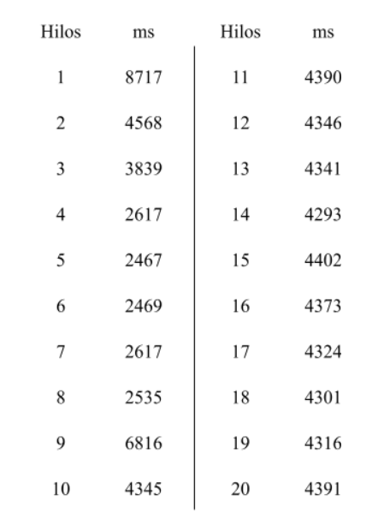

x = Número de hilos

y = Milisegundos

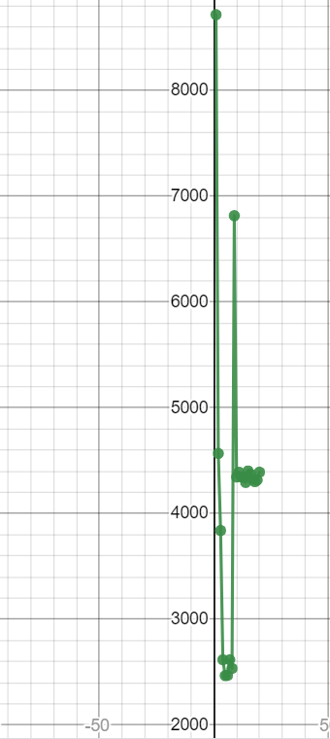

Número de hilos menos óptimo =  1

 Número de hilos más óptimo =  5

* **Calcula la complejidad de tu algoritmo basada en el número de iteraciones y contrasta esto con el tiempo obtenido en el punto 4.**

Nuestro número de iteraciones será igual al número total de archivos dentro del directorio especificado, esto debido a que debemos de analizar todos los archivos dentro de nuestro directorio, para esto tenemos a un productor que va iterar a lo largo de nuestro arreglo, con lo anterior podemos decir que nuestro algoritmo es de una complejidad lineal, para este caso nuestros tiempos de ejecución no dependen totalmente de la complejidad de nuestro algoritmo, aunque sí están directamente relacionados, en su mayor parte tendrá que ver con el número de hilos que decidamos implementar, esto nos ayudará a tener varios procesos ocurriendo al mismo tiempo reduciendo así los tiempos de ejecución de nuestro proceso.

* **Implicaciones éticas**

Cabe notar que con el desarrollo de la industria de Data Science, el análisis eficiente y rápido de cantidades masivas de datos es una necesidad cada vez más importante. A través del análisis de estos datos se pueden crear modelos predictivos cada vez más acertados, resultando en mejoras a calidad de vida a través de innovaciones en el sector de salud, movilidad, aeronáutica y tecnología. Cuando el siguiente modelo estadístico puede resultar en infraestructura que reduce tráfico, mejor tecnología, o incluso una cura al cáncer, es imperativo tener programas rápidos y eficientes. Sin embargo, de la misma manera, la reducción del tiempo que ofrecen los multihilos vuelve los sistemas más vulnerables a ataques cibernéticos de fuerza bruta. Es decir, probando todas las combinaciones posibles para obtener una contraseña.

De esto, podemos concluir que la implementación del procesamiento paralelo no es más que una herramienta. Se puede usar para bien, o se puede usar para mal, pero a fin de cuentas solo regresa un resultado de manera más eficiente. No es algo necesariamente bueno o malo, solo es un avance tecnológico más al que hay que estar atentos. Ya sea en caso de que salve miles de vidas o se use con malas intenciones, para aprender algo de uno y saber mejor prevenir al otro.